Abracadabra
Patricia Vinciguera-Patrick Massabo
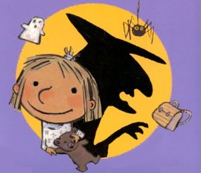
Ma maîtresse est une sorcière
Elle nous transforme selon ses vœux
Dès qu’elle cligne des paupières
On peut commencer le jeu :

Abracadabro
Galopez les chevaux, volez les oiseaux !
Abracadabran
Rampez les serpents, marchez les éléphants !

Refrain

Abracadabrin
Sautez les lapins, glissez les pingouins !
Abracadabré
Balancez-vous les chimpanzés, dépêchez-vous les araignées !

Refrain

Abracadabraf
Grandissez-vous les girafes ! x 2
Abracadabru
Arrondissez-vous les tortues ! x 2

Quand je serai bien entraîné
Et devenu un vrai sorcier
Quand je serai bien entraîné
Moi aussi je la transformerai :

Abracadabrouille
Bondissez ! Madame la grenouille ! x 2
Abracadabro, Abracadabran, Abracadabrin, Abracadabré
Abracadabraf, Abracadabru, Abracadabrouille, Abracadabra

